Quand on discute de la description de sa profession,

de quoi parle-t-on?

« Je trouve que c’est difficile d’expliquer ce que nous faisons. » | « Les patients croient que nous sommes infirmières parce que nous portons des vêtements médicaux. »
~ Membres de la SCSLM
Pourquoi ce sujet? Le privilège de porter le titre de professionnel de laboratoire médical (PLM) est réservé aux candidats qui ont satisfait aux exigences universitaires et, pour plusieurs d’entre eux, qui ont réussi l’examen de certification et ont obtenu leur permis d’exercice. On est fier d’informer les autres de ses accréditations récemment acquises, avec un immense sourire reflétant ses accomplissements. Au fil du temps, on s’établit dans le système de laboratoire, recherche des partenariats, élargit sa famille et apprécie les luxes rendus possibles par un salaire constant.
Ensuite, quelque chose se produit. Lors de discussions ordinaires avec des membres de la SCSLM, on remarque une dégradation du langage. Qu’est-ce que cela veut dire? Certains PLM se demandent comment décrire la profession, et d’autres omettent d’informer le public au sujet de leur métier. Nous observons des traces de ce phénomène dans nos projets fondés sur des données probantes et dans nos sondages annuels auprès des membres. Ces sources nous incitent à songer à la possibilité que les PLM s’implantent dans deux habitudes :
- À un moment donné, on cesse d’informer systématiquement les patients (et les professionnels de la santé) que l’on est PLM. Quelquefois, les patients supposent que les PLM sont infirmières parce que l’on n’a pas annoncé sa profession lors de la première rencontre.
- De plus, on ne trouve pas les mots pour décrire l’excellence de son travail et les caractéristiques importantes des personnes impliquées dans ce domaine (avec et pour les patients). Bon nombre d’entre nous croient qu’il s’agit d’une profession cachée et utilisent des adjectifs introvertis pour décrire les PLM.
Pourquoi? Les raisons sont un peu floues. C’est peut-être parce que la description de notre profession n’est pas une priorité parmi les maintes demandes urgentes dont on doit s’occuper chaque jour. Pourquoi songer à un aspect si insignifiant lorsqu’on est submergé dans des niveaux de travail toujours croissants?
Selon un sondage de la SCSLM auprès du public, seulement 10 % des participants se sentaient « extrêmement bien au courant » du rôle d’adjoint de laboratoire médical. En toute honnêteté, il est évident de voir pourquoi l’énoncé « Bonjour, je m’appelle Docteur Dubois » ou « je suis Marie, votre infirmière » facilite le maintien des interactions parce que la présentation est brève et concise. Elle donne aux patients et aux professionnels de la santé une image claire de leur identité en une simple expression (cela dit, ils éprouvent eux aussi leurs propres défis d’appellation). L’énoncé « Bonjour, je suis Jennifer, adjointe de laboratoire médical » est beaucoup plus lourd et les patients ne comprennent pas toujours ce que font les PLM.
Il peut s’avérer propice de considérer l’impact de ne pas annoncer nos titres ni utiliser des adjectifs pour décrire notre profession. Mais ceci n’est pas un concept novateur. L’idée de peaufiner l’image des PLM aux yeux des autres existe depuis longtemps. Cependant, quelque chose doit changer à grande échelle pour que l’avenir puisse être différent.
Nous sommes d’avis qu’il est important d’utiliser un langage descriptif lors de toutes nos interactions. Il s’agit d’une occasion d’apprentissage pour l’interlocuteur et de discuter de votre rôle par rapport à celui d’autres professionnels de la santé.
En fait, c’est probablement le changement de comportement le plus simple que chaque membre de la SCSLM peut facilement adopter afin d’accroître la visibilité de la profession au Canada.

Comment le labo médical s’intègre-t-il dans la conversation visant à décrire notre profession?
Nous nous adaptons à cette conversation en créant une certaine uniformité dans le langage descriptif de notre profession, tout en encourageant des interactions exemplaires avec des patients et d’autres professionnels de la santé.
- Cinquante-neuf pour cent des participants au sondage Examen des sujets brûlants ne croient pas que les PLM décrivent leur profession de façon cohérente au Canada.
- Quatre-vingt-deux pour cent croient qu’il faut encourager la sensibilisation envers le langage descriptif de notre profession à l’échelle nationale.
Il serait utile de décomposer la situation de deux manières et d’examiner pourquoi un degré d’uniformité de langage peut s’avérer valable.
Perspective du patient : Le nombre de titres du personnel de la santé est en plein essor alors que le système est pressé de répondre aux tâches spécialisées requises par la technologie, des options de traitement et des processus. Cette évolution peut favoriser les choix et maintenir les principes des compétences collectives, mais elle peut également créer de la confusion.
Le saviez-vous? La classification nationale des professions (CNP) de Statistique Canada énumère une quarantaine d’exemples de technologues de laboratoires médicaux (CNP 3211), une trentaine d’exemples de techniciens/techniciennes de laboratoire médical et assistants/assistantes en pathologie (CNP 3212), 138 exemples d’infirmiers autorisés/infirmières autorisées et infirmiers psychiatriques autorisés/infirmières psychiatriques autorisées (CNP 3012) et 118 exemples de technologues en radiation médicale (NOC 3215). Bon nombre de titres pour seulement quatre groupes professionnels! Si tous ces professionnels portent des uniformes semblables au travail, il n’est pas raisonnable de s’attendre à ce qu’un patient distingue les uns des autres sans un peu d’aide.
En fournissant systématiquement votre titre général aux patients (demandez des suggestions à votre lieu de travail), vous respectez la personne, établissez des liens et participez activement à la rencontre (contribuez à la Charte des droits des patients). De plus, vous pouvez mettre en valeur à quel point vous êtes un élément important de leur cheminement médical (depuis le jour de leur naissance jusqu’à leur décès). Si la discussion le permet, il s’avère utile de promouvoir le travail de vos collègues. La prochaine fois qu’une telle situation se produit, songez à une approche à suivre autre que celles-ci :
- « Essentiellement, je dis aux autres que je suis technologiste de laboratoire médical si la conversation l’évoque. La majorité des patients croient que je suis phlébotomiste parce que je prélève du sang. »
- « J’informe les patients que je « viens du service de labo » pour prélever du sang. Je ne précise pas que je suis technologiste. »
Nous ne nous attendons pas à ce que vous donniez trop de détails au sujet de votre emploi avec tout le monde! Les patients ne se souviennent que d’un cinquième des renseignements discutés lors des rendez-vous et oublient immédiatement entre 40 % et 80 % du contenu des rencontres médicaux. Par conséquent, bon nombre de patients ne retiendront pas les détails de votre travail comme une désignation de sous-spécialité. Ils se souviendront que vous appartenez au labo et que vous êtes membre de leur équipe des soins de santé. Ils comprendront que les PLM ne font pas partie d’une profession cachée, mais d’un métier qui les accompagne à chaque étape de leur cheminement.
Sensibilisation du public : La SCSLM entend souvent la question « Comment une organisation peut-elle augmenter la sensibilisation du public envers la profession? ». Nous nous efforçons d’atteindre cet objectif, et nous apprécions que le coût de téléviser une annonce publicitaire ne représente pas toujours une bonne valeur pour votre cotisation. Par exemple, une annonce de 30 secondes à mi- saison de l’émission Dre Grey, leçons d’anatomie coûte plus de 200 000 $! Cela ne tient même pas compte des frais de production. Par contre…
- Si 440 millions d’analyses sont effectuées au Canada annuellement et dans un vingtième de ces rendez-vous, le patient rencontre un PLM pour la première fois, il y a 22 millions d’occasions de sensibiliser le public envers votre profession.
- Cela ne vous coûte rien.
Les participants au sondage Examen des sujets brûlants ont été ouverts et honnêtes au sujet de la fréquence à laquelle ils annoncent leur titre professionnel (merci!). Notre collecte de données antérieure a été confirmée par leurs réponses; les PLM informent les patients de leur profession la moitié du temps, et autres professionnels de la santé un quart du temps. Malheureusement, cela signifie une perte potentielle de trois-quarts des occasions de promouvoir votre profession et de vous impliquer dans des conversations cliniques en fournissant votre expertise et en augmentant la sensibilisation envers votre profession. Il se peut également que la moitié de vos patients puissent attribuer votre excellent travail à d’autres professions, soit une perte d’environ 11 millions d’occasions d’accroître la sensibilisation du public.
Groupe | % de participants qui informent « toujours » le groupe en question qu’ils sont PLM lors de la première rencontre
Patients | 48 %
Professionnels de la santé | 28 %
Nouvelles connaissances | 12 %
Visiteurs au labo | 32 %
Étudiants | 42 %

Quels épithètes doivent être utilisés pour décrire notre profession?
À l’heure actuelle, nous n’avons pas de liste peaufinée d’adjectifs, mais nous avons un point de départ que vous pouvez considérer. Nous avons demandé aux participants au sondage Examen des sujets brûlants, « Quelles valeurs et caractéristiques personnelles et comportementales sont avantageuses pour les professionnels de laboratoire médical? » La liste qui en a résulté est longue! Une raison pour laquelle les participants ont offert tant de mots est peut-être parce que le travail des PLM est complexe, nécessitant une multitude de compétences et d’habiletés. Selon les résultats du sondage et les discussions entre la SCSLM et ses membres, il est également probable que l’on n’emploie pas de langage cohérent à l’échelle nationale pour décrire notre profession et nos caractéristiques professionnelles.
Voici ce que les participants ont indiqué pour représenter les caractéristiques, les comportements et les valeurs de la profession :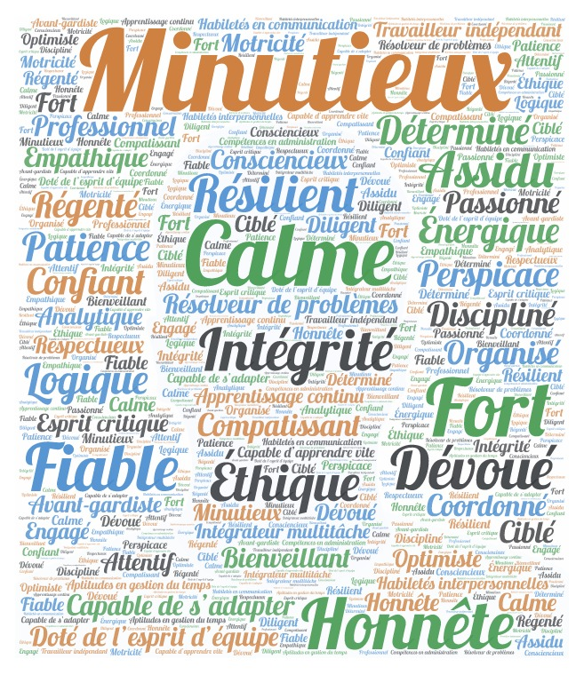
Quels sont d’autres moyens par lesquels les PLM peuvent contribuer?
Être PLM ne signifie pas que l’on est limité à songer à sa profession en termes de tâches de laboratoire. C’est une profession dont on doit être fier. Vous faites également partie du système de santé plus élargi, et vous pouvez exprimer vos opinions lors de conversations avec d’autres professionnels des soins de santé.
Faites-vous entendre grâce à ces discussions et communiquez à votre organisation que les PLM ont quelque chose à contribuer! Vous pouvez démarrer la conversation à l’aide des points suivants :
- Quelle est la norme pour vous présenter aux patients? Votre labo a-t-il une politique formelle ou informelle?
- Parlez à vos collègues et faites attention à leur choix de mots. Pourquoi sont-ils fiers de travailler au sein de cette profession? Quels mots descriptifs utilisent-ils?
- Lors d’une réunion, lancez des idées de quelques adjectifs que l’on peut utiliser pour promouvoir le laboratoire. Employez-les quand vous discutez de votre travail avec d’autres professionnels de la santé.
- Si vous avez le temps et le moment est propice, demandez à un patient ce qu’ils savent au sujet des PLM et aidez-les à mieux comprendre la profession.

Informez-vous. Soyez motivé. Parlez-en. Prenez part à la politique.
*Les données dans cet article ne doivent pas être considérées comme généralisables à l’ensemble des professionnels de laboratoire médical car elles ont été recueillies dans le cadre d’un projet d’assurance qualité de la SCSLM.*

Nous comprenons qu’un vingtième est une estimation, mais l’on vise plutôt à illustrer la perte potentielle au lieu de déterminer le chiffre exact. Même si l’on utilise la valeur d’un centième, cela se traduit par 4,4 millions d’occasions ratées.

